DECLARAÇÃO DE CONFLITO DE INTERESSES

Nós, autores do manuscrito ' Produção do alho nobre em função de doses de nitrogênio', declaramos que NÃO POSSUIMOS, CONFLITO DE INTERESSE de ordem:
(X) pessoal,
(X) comercial,
(X) acadêmico,
(X) político,
(X) financeiro no manuscrito,
(X) Nós declaramos, também, que as informações que justificam o conflito de interesse constam em arquivo anexado como “Documento Suplementar” na página da Revista Científica (ISSN 1984-5529).

Mossoró, 26 de julho de 2018.

Assinatura do 1º Autor: _____________________________________________
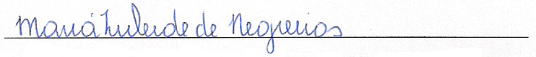
Assinatura do 2º Autor: _____________________________________________
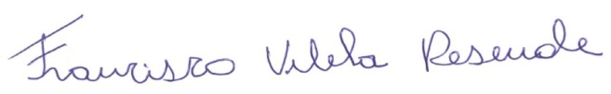
Assinatura do 3º Autor: _____________________________________________
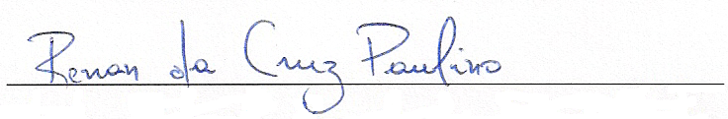
Assinatura do 4º Autor: _____________________________________________

Assinatura do 5º Autor: _____________________________________________

